자바프로그래밍

Report-Chap#13 Report

김기석 교수님

제출일 : 2021.12.10 (금)

마감일 : 2021.12.10 (금)

이름 : 이효주

학번 : 22000603

Problem:

Write an application with a GUI that will convert numbers from binary to octal. Binary numbers are composed of just the digits 0 and 1. Octal numbers use the digits 0, 1, 2, 3, 4, 5, 6, and 7. Note that each octal digit corresponds to a three-bit binary number, as follows:

To convert a number from binary to octal, first group the bits in the binary number into sets of three and then apply the equivalent octal numbers. For example, the binary number 001000101110 would be grouped as 001 000 101 110, which corresponds to the octal digits 1, 0, 5, and 6, respectively. Thus, the octal equivalent of the binary number is 1056. If the number of bits in the binary number is not divisible by 3, add zeros at its beginning until it is. For example, since the binary number 1011011100100 has 13 bits, we would add two zeros before it to get 001011011100100. We would then group its bits as 001 011 011 100 100 and get 13344 as its octal equivalent.

To convert an octal number to binary, we use our correspondence table in the reverse direction. For example, the octal number 716 is 111 001 110, or 111 001 110 in binary. Your application can omit the spaces we use to show the grouping of the bits.

You will need a text field for the user to enter a number and a label for the results. Provide three buttons: To Octal, To Binary, and Clear. If the user clicks the Clear button, clear any text in the text field and label. If the user clicks one of the two conversion buttons, check whether the number in the text field is in the correct format. If it is not, display the message Bad

Format in the results label. If the format is ok, compute the converted value and display that in the results label.

문제:

2진수는 8진수로 변환하는 어플리케이션을 만들어라. 2진수는 0과 1만을 포함하고 있고, 8진수는 0부터 7까지밖에 없다. 8진수의 각 정수들은 3개 bit의 2진수와 대응됨을 알고 있어라.

2진수를 8진수로 변환하기 위해, 2진수의 bit들을 3개씩 묶어 8진수로 변환해야 한다. 2진수들의 bit들이 3으로 나누어지지 않는다면 처음 부분에 0을 넣어라.

8진수를 2진수로 변환하기 위해서 대응되는 표를 사용하여라.

사용자로부터 숫자를 입력 받기 위해 text field가, result를 위해 label이 필요할 것이다.

그리고 ‘To Octal’,’To Binary’,’Clear’라는 세개의 버튼을 제공해라. 사용자가 Clear 버튼을 누르면 text field와 label 의 값을 깨끗하게 만들어가. 사용자가 두개의 변환 버튼 중 하나를 누르면 text field 안의 숫자가 알맞은 형식을 가지고 있는 지 판단하고, 그렇지 않다면 특정 메세지를 보여라. 알맞은 형식이면 변환 값을 계산하고 label에 나타내어라.

**문제 접근 방법**

1. text field 의 입력된 값이 알맞은 형식인지 판단
   * isBinary() 는 입력된 문자열의 각 문자들이 0이나 1이 아닌 다른 값을 가질 때 false를 반환하도록 함.
   * isOctal() 는 입력된 문자열의 각 문자들이 0과 7사이의 값을 가지지 않거나 정수가 아닐 때 false를 반환하도록 함.
2. convert method

* convertToBinary() 입력된 8진수 값을 뒤에서부터 한 숫자에 접근해서 해당되는 2진수 값을 한 개의 문자열에 저장하여 반환.
* Integer.toBinaryString(int) 메소드를 써서 변환하는 추가적인 코드도 구현해 보았음
* convertToOctal() 입력된 2진수 값을 뒤에서부터 3 bit 씩 접근해서 해당되는 8진수 값을 한 개의 문자열에 저장하여 반환
* Integer.valueOf(int, 2) 를 이용하여 10진수의 정수를 2진수로 바꾸로, 이를 Integer.toOctalString(int) 메소드를 사용해서 8진수로 변환하는 추가적인 코드도 구현해 보았음.

1. correspondence table: convert(int)
   * 입력되는 숫자에 따라 2진수로, 8진수로 변환된 값을 반환

**코드 사진**

1. instance variable & demo code

1. Convertor structer

1. actionPerformed

1. convert method

(1) 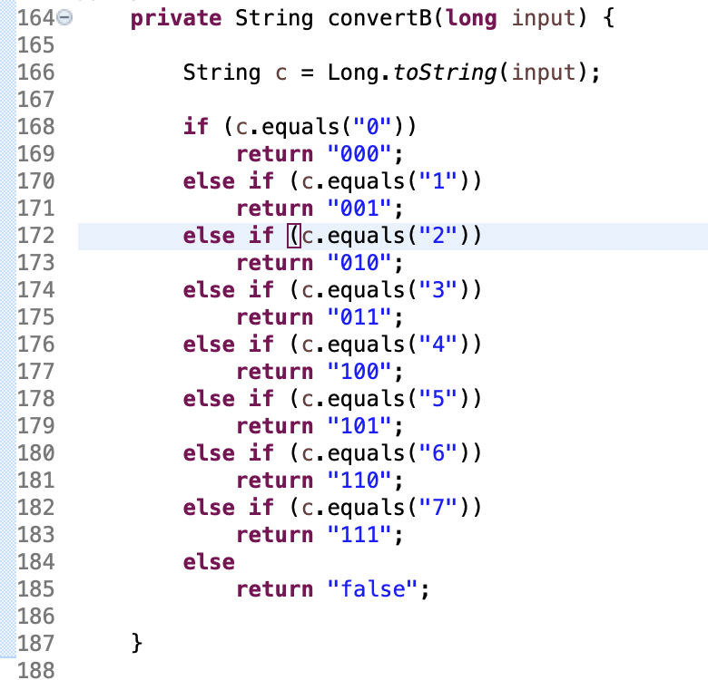 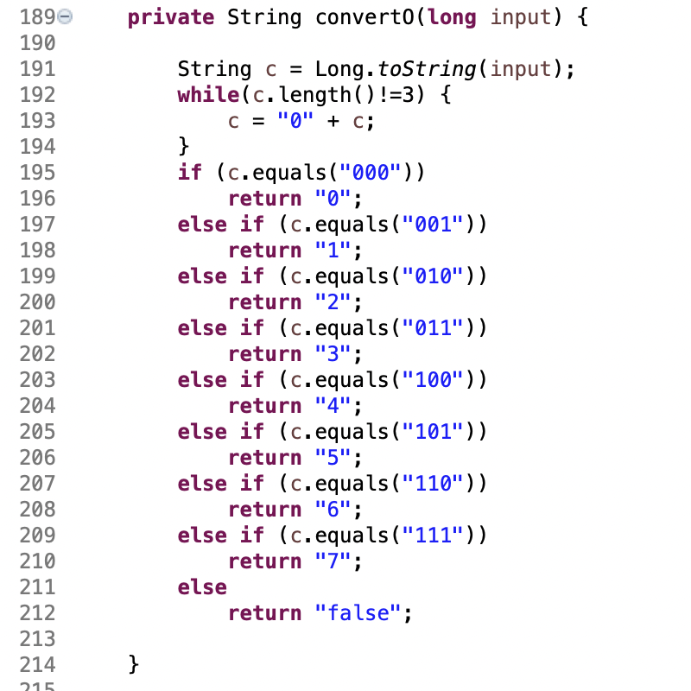

1. isBinary & isOctal

1. inner class

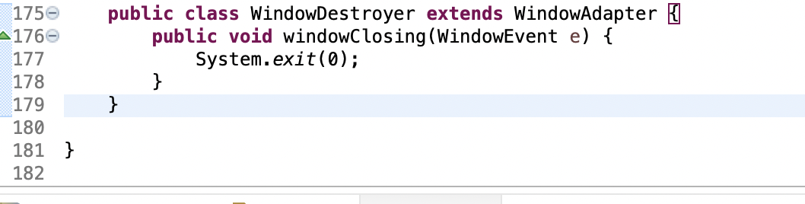

**결과 사진**



